Opakovanie učiva príkaz for (pre kreslenie objektov a ich farbenie)
Pozrite učebnicu strany 58 až 88 ( niektoré z príkladov sú nižšie) skúste zmeniť parametre (rozmer, súradnice,
farby, počet) do vypracovania vložte aspoň dva príklady kde bude príkaz cyklu for a dva príklady na podmienené príkazy if, elif, else

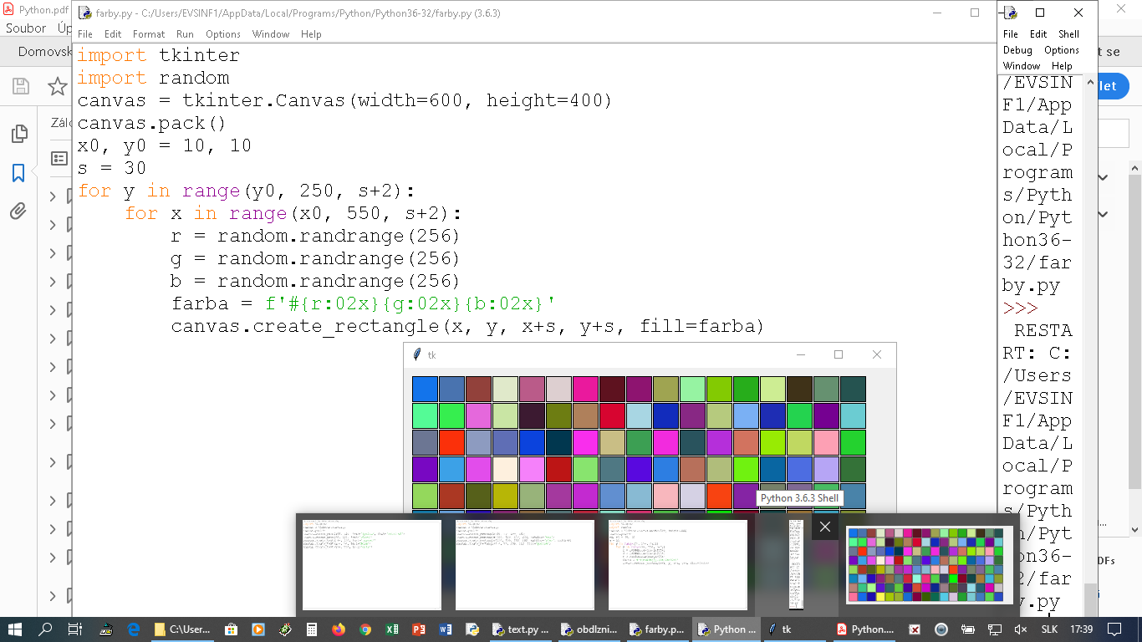

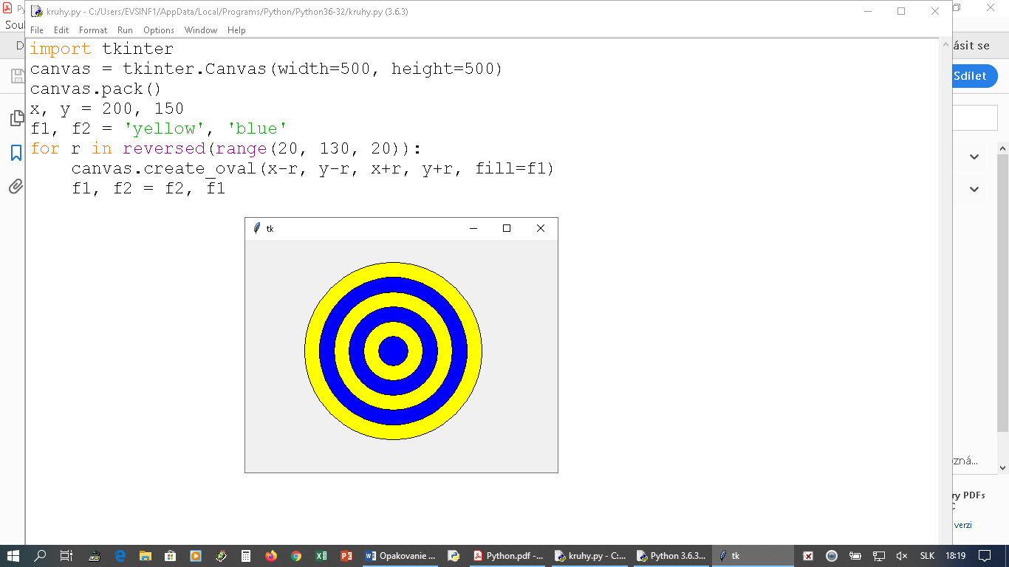

Príkaz for + podmienené príkazy if, elif, else
